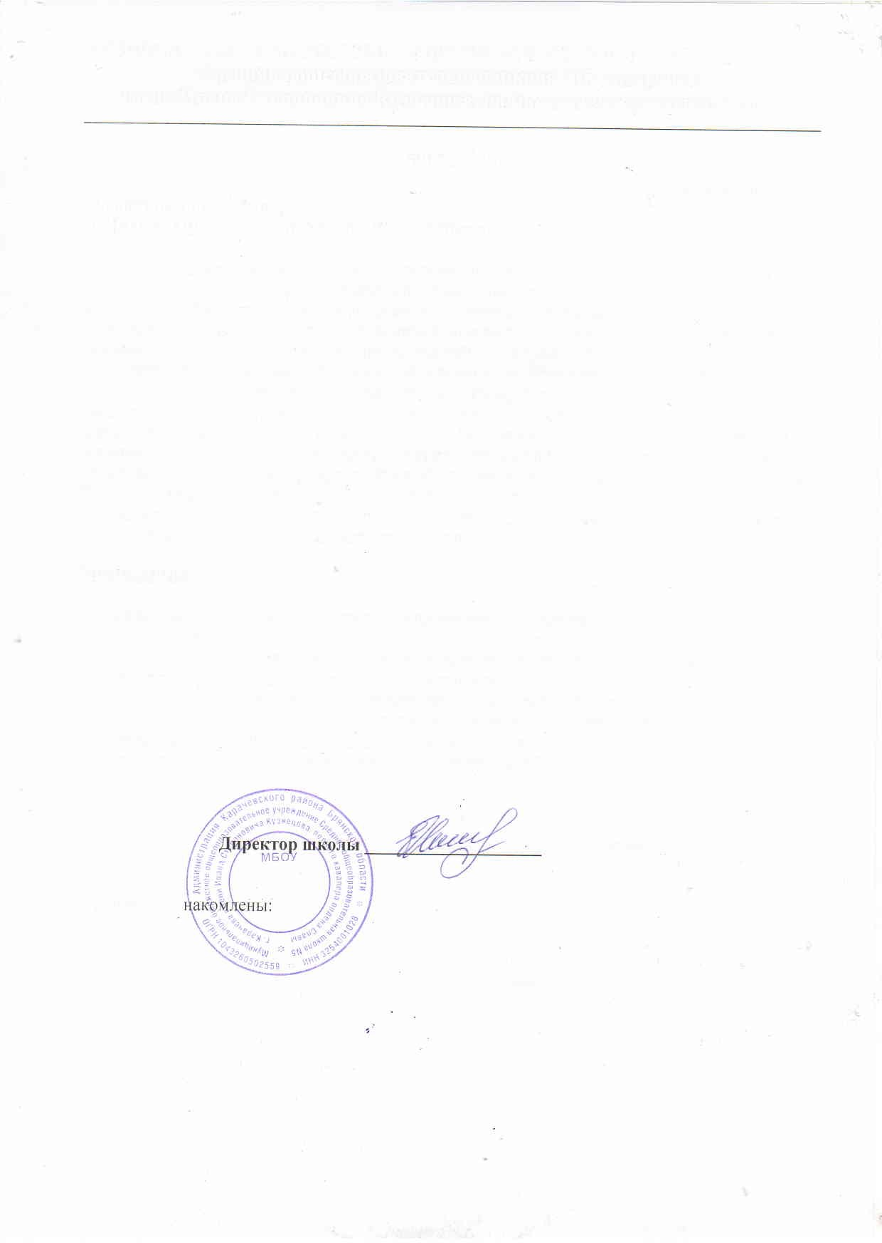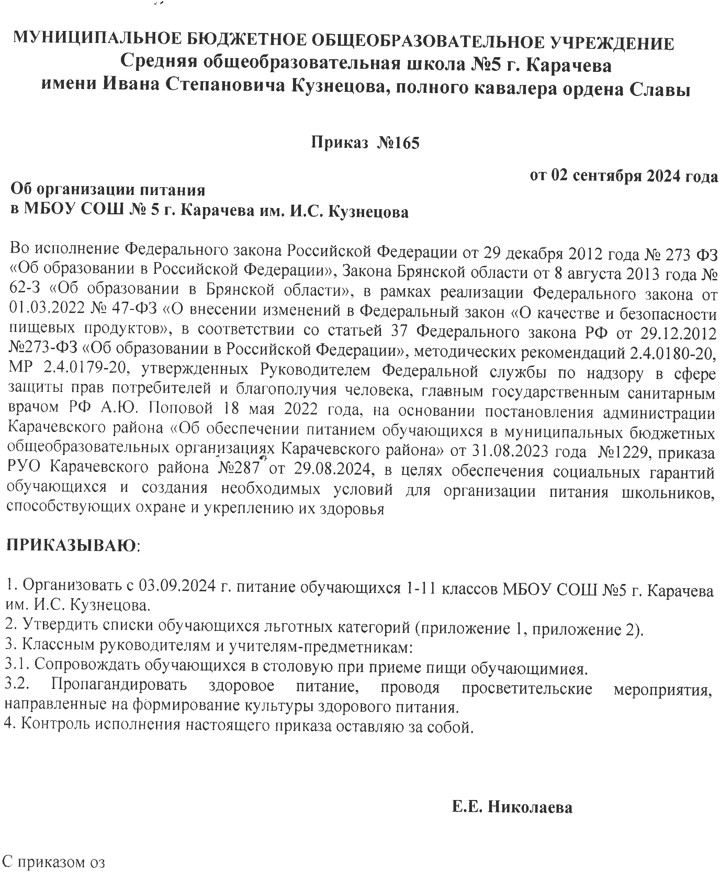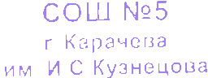

Приложение №1

к приказу №165

от 02.09.2024

**СПИСОК**

**обучающихся МБОУ СОШ №5 г. Карачева им. И.С. Кузнецова**

**льготных категорий из числа малоимущих семей**

|  |  |  |  |
| --- | --- | --- | --- |
| **№**  **п/п** | **Фамилия, имя, отчество учащегося** | **Дата рождения** | **Класс** |
|  | Голованова Мирослава Викторовна | 25.06.2018 | 1а |
|  | Шахова Полина Сергеевна | 06.09.2017 | 1б |
|  | Шунякова Диана Владимировна | 01.12.2017 | 1б |
|  | Пронина Елизавета Владимировна | 16.04.2015 | 3 «Б» |
|  | Тучкова Анастасия Павловна | 16.10.2013 | 5 «А» |
|  | Тучков Егор Павлович | 16.10.2013 | 5 «А» |
|  | Яковлев Ярослав Николаевич | 22.06.2013 | 5 «А» |
|  | Бабкова Надежда Александровна | 07.09.2012 | 6 |
|  | Мельник Снежана Сергеевна | 18.02.2012 | 6 |
|  | Сычев Владислав Игоревич | 19.09.2011 | 7 «А» |
|  | Савватеев Дмитрий Сергеевич | 02.03.2012 | 7 «А» |
|  | Бабков Дмитрий Александрович | 10.02.2011 | 8 «А» |
|  | Ермакова Ульяна Игоревна | 19.12.2009 | 9 «Б» |
|  | Тоукбаев Богдан Михайлович | 04.12.2009 | 9 «Б» |

Приложение №2

к приказу №165

от 02.09.2024

**СПИСОК**

**обучающихся МБОУ СОШ №5 г. Карачева им. И.С. Кузнецова**

**льготных категорий из числа многодетных семей**

|  |  |  |  |
| --- | --- | --- | --- |
| **№**  **п/п** | Фамилия, имя, отчество учащегося | **Дата рождения** | **Класс** |
|  | Дмитриева Ента Александровна | 26.01.2016 | 1а |
|  | Безменов Ярослав Евгеньевич | 20.12.2017 | 1а |
|  | Кузьмина Елена Владимировна | 30.03.2017 | 1а |
|  | Ходотов Вячеслав Андреевич | 04.08.2017 | 1а |
|  | Мельникова Виктория Викторовна | 11.06.2017 | 1а |
|  | Мирзорахимова Мичгона Бахруллоевна | 14.06.2017 | 1а |
|  | Шобадалова Карина Идибековна | 11.06.2017 | 1а |
|  | Михеев Назар Денисович | 07.11.2017 | 1б |
|  | Шахова Полина Сергеевна | 06.09.2017 | 1б |
|  | Шунякова Диана Владимировна | 01.12.2017 | 1б |
|  | Кадрилев Илья Андреевич | 23.06.2016 | 2 |
|  | Степаненко Радж Артурович | 27.06.2016 | 2 |
|  | Сёмкина Маргарита Алексеевна | 20.02.2016 | 2 |
|  | Тамбовцева Есения Сергеевна | 11.03.2016 | 2 |
|  | Ходотов Виктор Андреевич | 15.07.2016 | 2 |
|  | Чинных Ева Дмитриевна | 16.12.2015 | 2 |
|  | Богатырёв Владимир Сергеевич | 11.11.2013 | 2 |
|  | Мирзорахимова Марджона Бахруллоевна | 18.01.2015 | 2 |
|  | Кузьмина Дарья Владимировна | 21.06.2015 | 3 «А» |
|  | Плотников Алексей Михайлович | 27.11.2013 | 3 «А» |
|  | Обенякина Ксения Павловна | 03.05.2015 | 3 «А» |
|  | Степаненкова Рада Николаевна | 14.04.2014 | 3 «А» |
|  | Козловская Ангелина Муслимовна | 11.11.2014 | 3 «А» |
|  | Мельникова Елена Викторовна | 27.03.2015 | 3 «Б» |
|  | Кадрилева Надежда Андреевна | 24.05.2015 | 3 «Б» |
|  | Пронина Елизавета Владимировна | 16.04.2015 | 3 «Б» |
|  | Шкиренков Ярослав Павлович | 06.02.2016 | 3 «Б» |
|  | Шобадалов Игорь Идибекович | 31.12.2015 | 3 «Б» |
|  | Дмитриева Тамар Александровна | 02.01.2015 | 4 «А» |
|  | Кириллов Александр Александрович | 31.10.2014 | 4 «А» |
|  | Сошенкова Виктория Константиновна | 21.04.2014 | 4 «А» |
|  | Ильющенкова Евдокия Владимировна | 11.02.2015 | 4 «А» |
|  | Федоренко Маргарита Максимовна | 24.03.2014 | 4 «А» |
|  | Кондрашова Милана Юрьевна | 13.12.2014 | 4 «Б» |
|  | Стариков Тимур Иванович | 11.03.2014 | 4 «Б» |
|  | Степаненко Любовь Артуровна | 13.06.2013 | 4 «Б» |
|  | Ревенок Андрей Евгеньевич | 11.12.2014 | 4 «Б» |
|  | Козлова Анна Михайловна | 25.11.2012 | 5 «А» |
|  | Ильющенков Савелий Владимирович | 17.09.2013 | 5 «А» |
|  | Ильюшкина Валерия Александровна | 04.09.2013 | 5 «А» |
|  | Ефремова Сабрина Сергеевна | 06.06.2013 | 5 «А» |
|  | Степаненко Рубина Артуровна | 20.06.2012 | 5 «А» |
|  | Чинных Анастасия Юрьевна | 1.01.2013 | 5«Б» |
|  | Михеев Всеволод Геннадеевич | 27.07.2013 | 5 «Б» |
|  | Ермолаева Ника Александровна | 19.03.2013 | 5б |
|  | Козловский Назар Муслимович | 31.05.2013 | 5б |
|  | Квасов Виктор Андреевич | 01.11.2012 | 6 |
|  | Бабкова Надежда Александровна | 07.09.2012 | 6 |
|  | Гединач Максим Андреевич | 18.06.2012 | 6 |
|  | Ефремов Николай Сергеевич | 22.05.2012 | 6 |
|  | Мельников Михаил Викторович | 02.04.2011 | 6 |
|  | Попов Алексей Сергеевич | 23.01.2013 | 6 |
|  | Шобадалов Рустам Идибекович | 20.06.2011 | 6 |
|  | Низомидинов Сомон Амончонович | 28.06.2011 | 7 «А» |
|  | Ревенок Фёдор Евгеньевич | 15.06.2011 | 7 «А» |
|  | Михеев Арсений Александрович | 25.12.2011 | 7«Б» |
|  | Бецкая Василиса Викторовна | 21.07.2011 | 7«Б» |
|  | Бабков Дмитрий Александрович | 10.02.2011 | 8 «А» |
|  | Яковлева Мария Александровна | 23.06.2010 | 8 «А» |
|  | Гавриш Алина Романовна | 22.12.2010 | 8 «Б» |
|  | Гавриш Милена Романовна | 11.10.2009 | 8 «Б» |
|  | Гединач Виктория Андреевна | 03.07.2010 | 8 «Б» |
|  | Михеева Владислава Денисовна | 13.11.2010 | 8 «Б» |
|  | Чинных Артём Александрович | 30.09.2010 | 8 «Б» |
|  | Квасов Владимир Андреевич | 28.10.2010 | 8 «Б» |
|  | Сошенков Кирилл Александрович | 19.03.2010 | 8 «Б» |
|  | Кабанов Кирилл Владимирович | 20.04.2009 | 8 «Б» |
|  | Пронина Дарья Владимировна | 25.06.2010 | 8 «Б» |
|  | Тамбовцева Ксения Сергеевна | 21.12.2009 | 9 «Б» |
|  | Путякин Андрей Андреевич | 21.10.2008 | 9 «Б» |
|  | Можина Анна Игоревна | 18.08.2009 | 9 «Б» |
|  | Можина Ульяна Игоревна | 05.07.2008 | 10 |
|  | Самхарадзе Диана Зурабовна | 25.11.2008 | 10 |
|  | Самхарадзе Лиана Зурабовна | 25.11.2008 | 10 |
|  | Михеев Ярослав Александрович | 08.06.2008 | 10 |
|  | Низомидинова Зевархон Амончоновна | 11.11.2008 | 10 |
|  | Усикова Елизавета Владимировна | 16.11.2007 | 11 |